注册数据安全治理专业人员（CISP-DSG）
考试及注册申请表
发布日期2019年9月

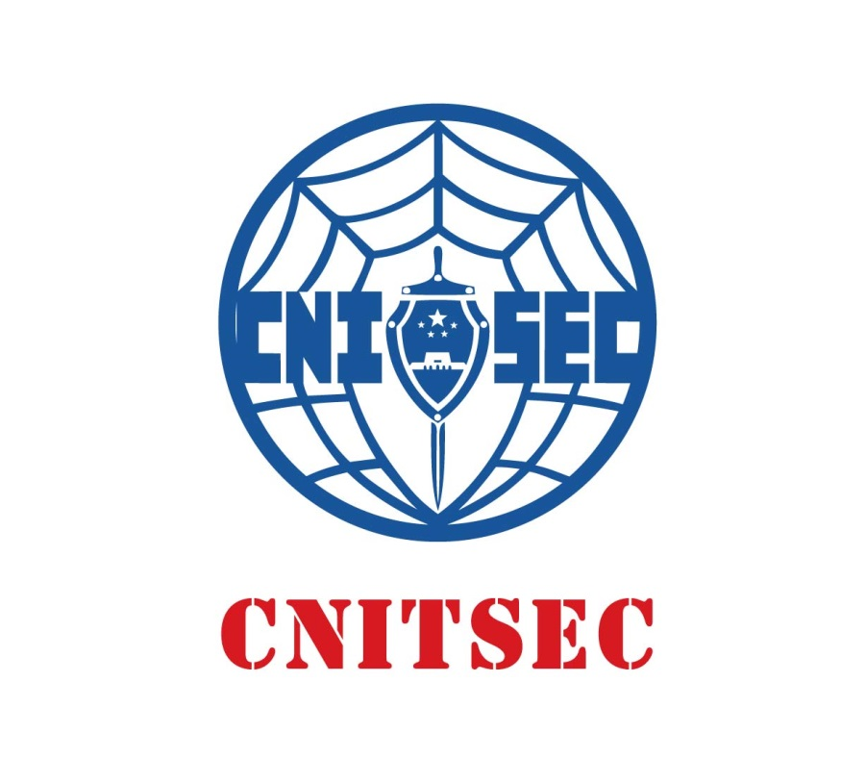
申请人姓名：
申请类型： CISP-DSG
申请日期： 2021年 月 日

中国信息安全测评中心
填表说明
- 本表请于考试前填写完毕并向授权培训机构提交纸版及电子版各一份，由授权培训机构进行初审，初审合格后提交CISP-DSG授权运营中心复审；
- 表中除了签名的部分外，其他部分均可以以电子版形式填写；
- 表中信息如涉密，须脱密后填写；
- 为避免因工作变动而无法联系到申请人，请认真填写第一部分“个人情况”中的备用联系方式，提供一个固定的联系方式。如果申请者的联系方式或所在单位发生变动，请以信函、电话或电子邮件的形式通知CISP-DSG授权运营中心；
- 第二部分“工作经历”中：
- 建议填写申请人完整的工作经历；
- 专职(或兼职等效)从事与信息安全、数据安全活动相关的技术或管理工作岗位的工作经历应单独填写；
- 需要时可增加附页；
- 教育和信息安全、数据安全专业工作经历要求：
CISP-DSG申请学员无学历与工作经历要求，可直接报考。
- 初考学员附身份证正反面扫描件、电子版2寸蓝底免冠证件照片；补考学员附补考申请表、身份证正反面扫描件、电子版2寸蓝底免冠证件照片；
- 表格填写完毕后，请参照附件4中的自查表进行检查后再提交申请资料，如果因为个人填写的内容错误导致考试或注册过程失败，责任由个人承担。

CISP-DSG运营中心联系方式：
【网 址】 www.cisp-dsg.com
【邮 箱】 service@topsec-edu.cn
【电 话】 申老师：18519759697 史老师：18050006025
【地 址】 北京市海淀区中关村软件园9号楼3区C座4层
【邮 编】 100085
第一部分 个人情况
姓 名 |  |  | 性 别 |  | 蓝底彩色  免冠证件照  （2寸）
姓名拼音 |  |  | 民 族 |  | 蓝底彩色  免冠证件照  （2寸）
出生日期 |  |  | 政治面貌 |  | 蓝底彩色  免冠证件照  （2寸）
籍 贯 |  |  | 专 业 |  | 蓝底彩色  免冠证件照  （2寸）
最高学历 |  |  | 身份证号
工作单位
是否获得CISP证书 | £是 £否
联系方式
通信地址 |  |  |  | 邮 编
联系电话 |  |  |  | 手机号码
电子邮箱
文化程度 | 时 间 | 毕业学校 |  | 学 历 | 专 业
相关培训  证书情况  （附培训证书复印件） | 证书名称 | 发证机构 |  | 证书编号 | 获证日期
第二部分 工作经历
起止日期 | 工作单位 | 职务 | 主要职责 | 证明人 | 是否与数据安全领域相关
小计：
工作经验 年，其中数据安全领域工作经验 年。

第三部分 个人声明

申请人个人声明
本人已充分了解并自愿遵守注册信息安全人员道德行为准则，本次提交的《注册数据安全治理专业人员（CISP-DSG）考试及注册申请表》和相关材料的全部内容真实有效，如有虚假，本人愿承担一切后果。

申请人： （签字）

日 期： 年 月 日

第四部分 附件及申请材料完整性自查
申请人请按照如下表格检查申请材料完整性：
项 目 | 检查结果 | 备 注
1）填写本申请表的封面
2）已阅读须知和第三部分
3）填写第一部分和第二部分 |  | 需插入电子蓝底2寸照片
4）打印申请表并在个人声明处手写签名 |  | 必须为申请人本人手写签名，并邮寄至
5）身份证扫描件 |  | 正反面 附于表后附一页面
6）其他证书扫描件 |  | 扫描件 附于表后附二页面
7）2寸蓝底彩色证件照片
8）电子版（JPG格式）照片1张 |  | 必须与纸质照片相同

注：1、以上附件申请材料中的身份证复印件，学历、学位证书复印件均以扫描件的形式附于下表指定位置，
- 两寸蓝底彩色免冠电子版证件照必须插入在第一部分个人情况，
- 个人声明必须是签字的原始文件，其他一律无效。
- 电子版照片格式如下
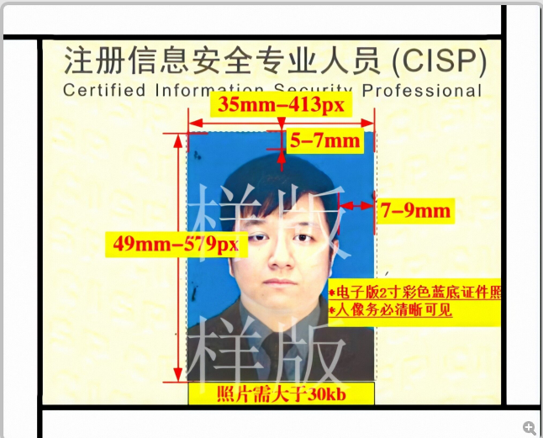

附一 身份证（请将身份证扫描件附于此页空白处）

附二 学历证书（请将学历、学位证书扫描件附于此页空白处）

